Лабораторная работа №2

ВИЗУАЛЬНАЯ ПОДСИСТЕМА МОДЕЛИРОВАНИЯ SimulaWorks

1. Обзор основных возможностей

- Несколько типов моделируемых систем: SimulaWorks поддерживает описание как систем непрерывного типа, так и событийно-управляемых систем, что требует унифицированного подхода к их моделированию.
- Несколько типов описания моделей: система моделирования содержит библиотеки для описания моделей в следующих формах:
  - Блок-диаграммы
  - GPSS
  - Сети Петри
- Встроенный интерпретатор: Поддерживает язык сценариев Power Matrix, который дает пользователю возможность расширять систему и выполнять автономные вычисления.
- Оптимизированные методы: Большинство визуальных операций, операций над данными и математических операций оптимизированы для достижения максимальной скорости работы.
- Возможность расширения системы на различных уровнях:
  - пользовательский уровень: Каждый пользователь может определить новый компонент, используя встроенный язык сценариев Power Matrix.
  - уровень программиста/разработчика: Используя определения стандартных компонентов, пользователь может создавать новые библиотеки и компоненты и компилировать их в динамически загружаемые модели DLL, и использовать их затем в системе моделирования или в интерпретаторе Power Matrix.
- Поддержка макросов и группировки компонентов.
- Широкий выбор стандартных библиотек компонентов:
  - Библиотека блок-диаграмм включает:
    - Управляющие компоненты
    - Входные компоненты
    - Выходные компоненты
    - Математика и статистика
    - Утилиты
    - Компоненты, определяемые пользователем
    - Компоненты пользовательского интерфейса
  - Библиотека GPSS (11 компонентов)
  - Библиотека сетей Петри (4 компонента)
  - Библиотека логических элементов (19 компонентов)
  - Библиотека блок-схем алгоритмов (9 компонентов)
  - Библиотека рисования и представления результатов (8 компонентов)
- Обширный набор предопределенных функций и сценариев, которые могут быть использованы при написании сценариев на языке Power Matrix.
- Обработка ошибок: система обеспечивает следующие возможности для обнаружения и устранения ошибок:
  - Проверка на ошибки при построении моделируемой системы
  - Сообщения об ошибках при моделировании с указанием типа ошибки и места ее расположения.

2. Пользовательский интерфейс

2.1 Редактор схем

Редактор схем – это средство, с помощью которого вы можете создать модель вашей системы и промоделировать ее.

а. Возможности:
- Поддержка технологии «Drag and Drop» для добавления, перемещения, копирования, вырезания и соединения элементов.
- Поддержка комбинаций клавиш для ускорения процесса построения системы.
- Масштабирование области построения схемы.
- Включение/выключение размерной сетки в области построения схемы.
- Прочие функции манипулирования элементами:
  - Изменение размера.
  - Выравнивание.
  - Вращение.
  - Поиск.
  - …
- Элементы, из которых вы можете строить модель системы, располагаются на специальной панели, откуда их можно перетащить в область построения схемы.
- Свойства/параметры элементов могут быть изменены с помощью специального инспектора объектов (Object Inspector).

б. Компоненты интерфейса:

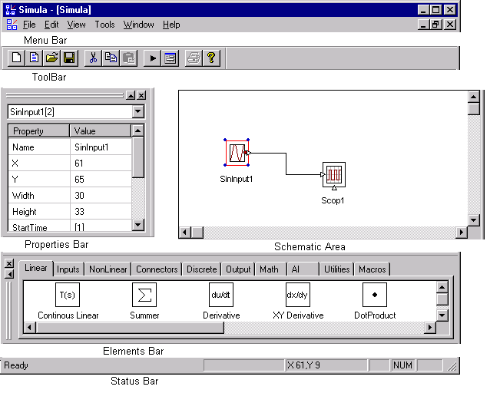
- Элемент (подсвечен красным цветом).
- Область построения схем (Schematic Area).
- Панель элементов (Elements Bar)
- Панель свойств элементов (Properties Bar).
- Меню (Menu Bar).
- Панель инструментов (Tool Bar).
- Строка состояния (Status Bar).

Элемент

Элемент – это главный компонент системы моделирования SimulaWorks. В состав SimulaWorks входят библиотеки элементов, выполняющих всевозможные типы операций.

Свойства:
У каждого элемента есть стандартный набор свойств, однако разработчик элемента может добавлять/удалять некоторые из этих свойств за исключением имени элемента (Имя) и его местоположения (Position).

1. Имя (Имя)
Имя – это уникальное значение однозначно идентифицирующее конкретный элемент. Имя элемента не чувствительно к регистру (то есть ABC и abc – это одно и то же имя). Если для данного элемента включено отображение его имени, то имя будет отображаться снизу от значка элемента.

2. Position (Местоположение)
Каждый элемент может быть помещен в любое место области построения схем. Вы можете изменить местоположение элемента путем либо его перетаскивания, либо с помощью изменения его свойств top и left.

3. Size (Размер)
Если элемент может изменять свои размеры, то вы можете задать его размер либо с помощью мыши растягивая/сжимая элемент за управляющие точки, располагающиеся по углям элемента, либо путем задания свойств элемента width и height.

4. Angle (Поворот)
В системе поддерживаются два типа поворотов:
- Свободное вращение
- Ограниченное вращение [90, 180, 270, 360]
Вы можете вращать элемент с помощью мыши, перемещая точку вращения элемента (красная точка у правого края элемента).

5. Grouping (Группировка)
Если элемент поддерживает группировку, то он может быть визуально сгруппирован с другими элементами.

6. Прочие свойства
В зависимости от типа элемента, на панели свойств (Properties Bar) могут появляться и другие свойства, которые Вы также можете изменять. Для отображения свойств элемента Вы должны его активировать его, щелкнув на его изображении мышкой.

7. Connection Nodes (Соединительные узлы)
Элементы соединяются друг с другом посредством соединительных узлов, каждый из которых может выполнять функцию входа, выхода или входа и выхода одновременно. Построение соединения начинается при нажатии левой кнопки мыши, когда указатель мыши находится в пределах значка узла. Построение соединения завершается при отпускании левой кнопки, когда указатель мыши находится в пределах значка другого узла.
Узлы могут иметь единственное или множественное соединение в зависимости от выполняемой ими функции.
Неправильное соединение узлов отвергается системой, например, если пользователь пытается соединить входной узел с входным узлом, или же, например, если он пытается присоединить более одного соединения к узлу, поддерживающему только единственное соединение.

8. Control points (Точки управления)
Точки управления позволяют выполнять пользователю операции визуального или невизуального характера, например, изменение размеров элементов или их поворот.

Область построения схем

Операции, комбинации клавиш:

Название | Описание
Копировать | Нажать Ctrl+C/Ctrl+Insert или выбрать в меню Edit/Copy или нажать на панели инструментов
Вырезать | Нажать Ctrl+X/Shift+Delete или выбрать в меню Edit/Cut или нажать на панели инструментов
Вставить | Нажать Ctrl+V/Shift+Insert или выбрать в меню Edit/Paste или нажать на панели инструментов
Удалить | Нажать Delete или выбрать в меню Edit/Cut
Выбрать Все | Нажать Ctrl+A или выбрать в меню Edit/Select All
Удалить Все | Выбрать в меню Edit/Delete All
Одинаковый размер | Если Вы выбрали несколько элементов, то Вы можете сделать их одинаковых размеров.  Выбрать в меню Tools/Size/Same Size
Одинаковая ширина | Если Вы выбрали несколько элементов, то Вы можете сделать их одинаковой ширины.  Выбрать в меню Tools/Size/Same Width
Одинаковая высота | Если Вы выбрали несколько элементов, то Вы можете сделать их одинаковой высоты.  Выбрать в меню Tools/Size/Same Height
Выровнять влево | Если Вы выбрали несколько элементов, то Вы можете выровнять их по левому краю.  Нажать Ctrl+Стрелка влево или выбрать в меню Tools/Position/Align Left
Выровнять вправо | Если Вы выбрали несколько элементов, то Вы можете выровнять их по правому краю.  Нажать Ctrl+Стрелка вправо или выбрать в меню Tools/Position/Align Right
Выровнять поверху | Если Вы выбрали несколько элементов, то Вы можете выровнять их по верхнему краю.  Нажать Ctrl+Стрелка вверх или выбрать в меню Tools/Position/Align Top
Выровнять понизу | Если Вы выбрали несколько элементов, то Вы можете выровнять их по нижнему краю.  Нажать Ctrl+Стрелка вниз или выбрать в меню Tools/Position/Align Bottom
Группировать | Вы можете сделать так, что несколько элементов будут вести себя как единый элемент.  Выбрать в меню Tools/Grouping/Group
Разгруппировать | Выбрать в меню Tools/Grouping/Un Group
Поместить поверх всех | Выбрать в меню Tools/Order/Bring to Front
Поместить ниже всех | Выбрать в меню Tools/Order/Bring to Back
Поместить выше | Выбрать в меню Tools/Order/Bring Forward
Поместить ниже | Выбрать в меню Tools/Order/Bring Backward.
Прокрутить вверх/вниз | Используйте либо полосы прокрутки, либо нажмите Стрелка вверх/вниз
Прокрутить влево/вправо | Используйте либо полосы прокрутки, либо нажмите Стрелка влево/вправо
Прокрутить страницу вниз/вверх | Используйте либо полосы прокрутки, либо нажмите Page Up/Page Down
В начало схемы | Нажмите Home
Новая схема | Выбрать в меню File/New  или нажать на панели инструментов
Открыть схему | Нажать Ctrl+O или выбрать в меню File/Open  или нажать на панели инструментов
Сохранить схему | Нажать Ctrl+S или выбрать в меню File/Save  или нажать на панели инструментов
Сохранить схему как ... | Выбрать в меню File/Save As
Включить/выключить сетку | Установить/снять флажок в меню View/Enable Grid

Панель элементов

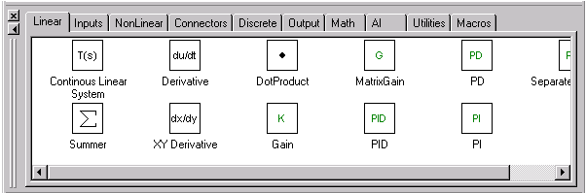Elements Bar

Панель элементов – это окно представляющее библиотечные элементы системы моделирования в визуальной форме. Она также обеспечивает разделение элементов по категориям для ускорения их поиска.

Пользователь может выбрать один или несколько элементов за раз и перетащить их в область построения схем.

Панель элементов может быть настроена пользователем. Пользователь может добавить/удалить категорию или добавить/удалить элемент в категории, а также изменить стиль отображения.

Меню панели элементов:
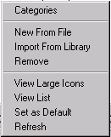

- Categories (Категории)
Этот пункт меню позволяет пользователю определять, удалять, отображать и скрывать категории:

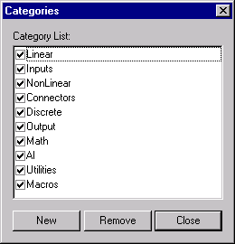

Чтобы добавить новую категорию нажмите кнопку New.
Чтобы удалить категорию нажмите кнопку Remove.
Чтобы отобразить категорию установите соответствующий флажок.
Чтобы скрыть категорию снимите соответствующий флажок.

- New from file (Новый элемент из файла):
Создает ссылку для элемента типа Macro/Group.

С помощью диалогового окна выбрать соответствующий файл с описанием схемы, который содержит группу элементов или макрос.

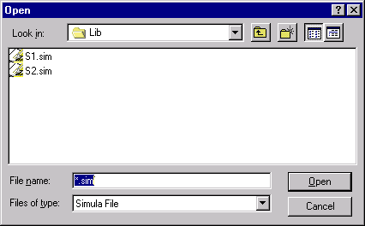

- Import from library (Импорт из библиотеки)
Импортирует новый элемент из установленных библиотек. Осуществляется поиск всех доступных библиотек в папке .\Lib, и отображение их содержимого.

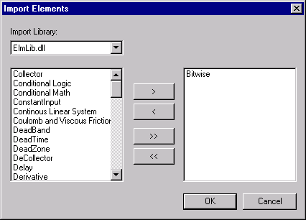

- Remove (Удаление)
Удаляет выбранные элементы из категории.

- View large icons (Отображать крупные значки)
Включает отображение элементов в виде крупных значков.
- View List (Отображение в виде списка)
Включает отображение элементов в виде мелких значков.
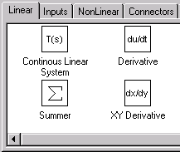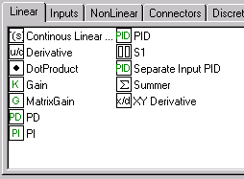
Large Icons List

Панель свойств элементов

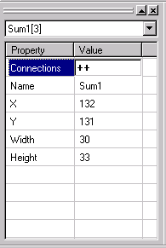
С помощью этой панели Вы можете редактировать свойства элементов.

Чтобы увидеть свойства конкретного элемента следует:
- Выбрать этот элемент с помощью мыши или осуществить множественный выбор элементов.
- Выбрать элемент из выпадающего списка, который показа на рисунке справа. При этом область построения схем будет плавно прокручиваться, пока элемент не попадет в центр экрана.

В зависимости от типа свойства Вы можете увидеть различные элементы управления в столбце Value (значение).
В рассматриваемой версии существуют следующие типы свойств:

- Строковая величина
Этот тип отображается в виде стандартного текстового поля, позволяющего ввести строку текста.

- Многострочная величина
Этот тип отображается в виде текстового поля, за которым следует кнопка , если пользователь нажимает кнопку, то появляется новое окно позволяющее редактировать несколько строк текста.
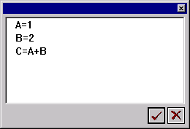

- Скалярная величина
Отображается в виде поля ввода, позволяющего задать скалярную величину.

- Целочисленная величина
Отображается в виде поля ввода с кнопками увеличения и уменьшения значения на единицу.

- Матричная величина
Отображается в виде поля ввода с кнопкой , если пользователь нажимает кнопку, то появляется окно, в котором можно задать элементы матрицы.
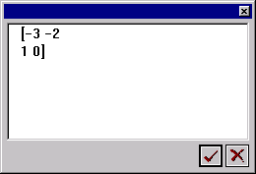

- Список величин
Отображается в виде раскрывающегося списка, содержащего все возможные варианты значений.
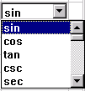

- Цвет
Отображается в виде поля ввода с кнопкой , если пользователь нажимает кнопку, то появляется окно, в котором можно выбрать желаемый цвет.
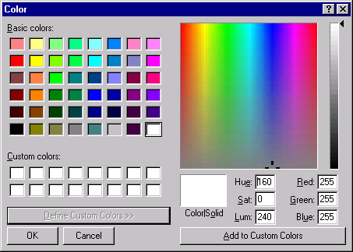

- Действие
Отображается в виде кнопки , при нажатии на которую выполняется некоторое действие, зависящее от типа элемента.

Меню

- File (Файл)
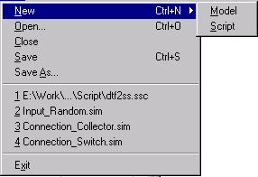

New Model (Новая модель): Открывает новую область построения схем.
Open (Открыть): Открывает существующую модель или сценарий.
Close (Закрыть): Закрывает активное окно.
Save / Save As (Сохранить / Сохранить как): Сохраняет текущую схему в файл.
Exit (Выход): Закрывает приложение.

- Edit (Правка)

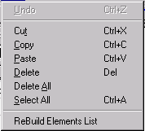

Cut (Вырезать): Копирует выделенные элементы в буфер обмена и удаляет их из схемы.
Copy (Копировать): Копирует выделенные элементы в буфер обмена.
Paste (Вставить): Вставляет элементы из буфера обмена в схему.
Delete (Удалить): Удаляет выделенные элементы.
Delete All (Удалить все): Очищает пространство построения схемы.
Select All (Выбрать все): Выделяет все элементы.

- View (Вид)
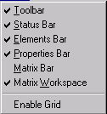

Toolbar (Панель инструментов): Отображает / скрывает основную панель инструментов.
Status Bar (Строка состояния): Отображает / скрывает строку состояния.
Elements Bar (Панель элементов): Отображает / скрывает панель элементов.
Properties Bar (Панель свойств): Отображает / скрывает панель свойств.
Матрица Bar (Панель матриц): Отображает / скрывает панель матриц.
Матрица Workspace (Рабочая область матриц): Отображает / скрывает рабочую область матриц.
Enable Grid (Отобразить сетку): Включает / выключает отображение сетки.

- Tools (Инструменты)

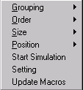

Grouping (Группировка): Группирует / разгруппировывает элементы.
Order (Порядок): Меняет положение элементов друг относительно друга [Front (поверх всех), Back (позади всех), Forward (на передний план), Backward (на задний план)]
Size (Размер): Делает элементы одинаковыми [Width (по ширине), Height (по высоте), Size (по размеру)]
Position (Положение): Выравнивает элементы [Left (по левому краю), Top (по верхнему краю, Right (по правому краю), Bottom (по нижнему краю)] относительно активного элемента.
Start Simulation (Начать моделирование): Начинает процесс моделирования.
Setting (Настройки): Открывает диалоговое окно настроек.

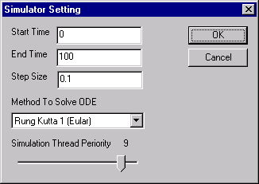

Панель инструментов

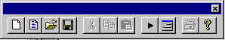

Инструмент | Описание
 | Новая схема модели
 | Новый файл сценария Power Matrix
 | Открытие существующего файла
 | Сохранение схемы
 | Вырезать
 | Копировать
 | Вставить
 | Начать моделирование
 | Показать настройки

Строка состояния

(1)
Индикатор меню: показывает сообщение о пункте меню.

(2)
Индикатор времени моделирования: показывает текущее время моделирования и процент выполнения задания.

(3)
Координаты курсора мыши.

3. Справочник
3.1. Генераторы входных воздействий

Step (Скачкообразный сигнал)

Назначение:
Генерирует сигнал скачкообразного вида.

Библиотека:
Inputs.

Описание:
Элемент Step обеспечивает скачкообразное изменение сигнала с одного заданного уровня до другого за определенный период времени. Если время моделирования меньше чем значение параметра Start time (время начала скачка), то на выходе элемента будет сохраняться значение, задаваемое параметром Down value (нижнее значение). Если время моделирования больше чем (или равно) значению параметра Start time, то на выходе элемента будет сохраняться значение, задаваемое параметром Up value. Значение выходного сигнала будет считаться верным до тех пор, пока модельное время не превысит значения Start time + Duration.
Элемент Step генерирует либо скаляр (одиночный сигнал), либо матрицу (вектор сигналов), в зависимости от размерности введенных параметров.

Параметры:
Имя | Размерность | Тип данных | Описание
Start Time | Матрица | Вещественный | Время в секундах, когда элемент начинает генерировать сигнал.
Duration | Матрица | Вещественный | Время в секундах, в течение которого элемент будет генерировать сигнал.
Up Value | Матрица | Вещественный | Верхний уровень выходного сигнала.
Down Value | Матрица | Вещественный | Нижний уровень выходного сигнала.

Соединение:
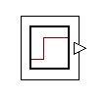 |  | Имя | Тип узла | Размерность | Тип данных | Описание
 | 1 | Output | Выход | Матрица | Вещественный | Узел, генери-рующий скачкообраз-ный сигнал

Примеры:
Input_Step.sim

Смотри также:
Генераторы входных воздействий

Constant (Постоянный сигнал)

Назначение:
Генерирует постоянный сигнал.

Библиотека:
Inputs.

Описание:
Элемент Constant генерирует сигнал заданной величины, не изменяющийся во времени.
Элемент Constant генерирует либо скаляр (одиночный сигнал), либо матрицу (вектор сигналов), в зависимости от размерности параметра Value любого из поддерживаемых типов данных в зависимости от значения параметра Data Type.

Параметры:
Имя | Размерность | Тип данных | Описание
Value | Скаляр или  Матрица | Все поддерживаемые | Значение генерируемого сигнала.
Data Type | Список альтернатив |  | Тип константного значения: double, integer, char, byte matrix…

Соединение:
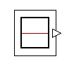 |  | Имя | Тип узла | Размерность | Data  Type | Описание
 | 1 | Output | Выход | Матрица | Все поддерживаемые | Узел генери-рующий постоян-ный сигнал

Примеры:
Input_Constant.sim

Смотри также:
Генераторы входных воздействий

Impulse (Импульс)

Назначение:
Генерирует импульсный сигнал.

Библиотека:
Inputs.

Описание:
Элемент Impulse генерирует импульсный сигнал в момент, когда модельное время достигает значения, определяемого параметром Start Time.
Элемент Impulse генерирует либо скаляр (одиночный сигнал), либо матрицу (вектор сигналов), в зависимости от размерности введенных параметров.

Параметры:
Имя | Размерность | Тип данных | Описание
Start Time | Матрица | Вещественный | Время в секундах, когда элемент начинает генерировать сигнал.

Соединение:
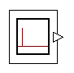 |  | Имя | Тип узла | Размерность | Data  Type | Описание
 | 1 | Output | Выход | Матрица | Вещественный | Узел, генери-рующий импуль-сный сигнал

Примеры:
Input_Impulse.sim

Смотри также:
Генераторы входных воздействий

Ramp (Нарастающий сигнал)

Назначение:
Генерирует линейно нарастающий сигнал.

Библиотека:
Inputs.

Описание:
Элемент Ramp генерирует линейно нарастающий сигнал, начиная с заданного момента модельного времени. Если текущее значение модельного времени меньше чем величина параметра Start time, то на выходе элемента будет ноль. Если текущее значение модельного времени больше чем (или равно) величина параметра Start time, то выходной сигнал возрастает за единицу времени на величину задаваемую параметром Slope. Значение выходного сигнала будет считаться верным до тех пор, пока модельное время не превысит значения Start time + Duration.
Элемент Ramp генерирует либо скаляр (одиночный сигнал), либо матрицу (вектор сигналов), в зависимости от размерности введенных параметров.

Параметры:
Имя | Размерность | Тип данных | Описание
Start Time | Матрица | Вещественный | Время в секундах, когда элемент начинает генерировать сигнал.
Duration | Матрица | Вещественный | Время в секундах, в течение которого элемент продолжает генерировать сигнал.

Соединение:
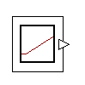 |  | Имя | Тип узла | Размерность | Data  Type | Описание
 | 1 | Output | Выход | Матрица | Вещественный | Узел, генери-рующий линейно нараста-ющий сигнал

Примеры:
Input_Ramp.sim

Смотри также:
Генераторы входных воздействий

Sin (Синусоидальный сигнал)

Назначение:
Генерирует синусоидальный сигнал.

Библиотека:
Inputs.

Описание:
Элемент Sin генерирует синусоидальный сигнал, начиная с определенного момента в течение заданного периода времени. Если значение модельного времени меньше чем величина параметра Start time, то на выходе элемента будет ноль. Если значение модельного времени больше чем (или равно) величина параметра Start time, то на выходе элемента будет генерироваться синусоидальный сигнал с периодом, фазой и амплитудой, задаваемыми параметрами Period, Phase, Value соответственно. Значение выходного сигнала будет считаться верным до тех пор, пока модельное время не превысит значения Start time + Duration.
Элемент Sin генерирует либо скаляр (одиночный сигнал), либо матрицу (вектор сигналов), в зависимости от размерности введенных параметров.

Параметры:
Имя | Размерность | Тип данных | Описание
Start Time | Матрица | Вещественный | Время в секундах, когда элемент начинает генерировать сигнал.
Duration | Матрица | Вещественный | Время в секундах, в течение которого элемент продолжает генерировать сигнал.
Value | Матрица | Вещественный | Амплитуда сигнала.
Period | Матрица | Вещественный | Период синусоиды, в секундах.
Phase | Матрица | Вещественный | Сдвиг фазы сигнала, в радианах.

Соединение:
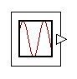 |  | Имя | Тип узла | Размерность | Data  Type | Описание
 | 1 | Output | Выход | Матрица | Вещественный | Узел, генери-рующий синусоидаль-ный сигнал

Примеры:
Input_Sin.sim

Смотри также:
Генераторы входных воздействий

Square (Прямоугольный сигнал)

Назначение:
Генерирует прямоугольный периодический сигнал.

Библиотека:
Inputs.

Описание:
Элемент Square генерирует прямоугольный периодический сигнал, начиная с определенного момента в течение заданного периода времени. Если текущее значение модельного времени меньше чем величина параметра Start time, то на выходе элемента будет ноль. Если текущее значение модельного времени больше чем (или равно) величина параметра Start time, то на выходе появляется прямоугольный периодический сигнал, для которого период, верхнее значение, нижнее значение и скважинность задаются параметрами Period, Up Value, Down Value, Duty Cycle. Значение выходного сигнала будет считаться верным до тех пор, пока модельное время не превысит значения Start time + Duration.
Элемент Square генерирует либо скаляр (одиночный сигнал), либо матрицу (вектор сигналов), в зависимости от размерности введенных параметров.

Параметры:
Имя | Размерность | Тип данных | Описание
Start Time | Матрица | Вещественный | Время в секундах, когда элемент начинает генерировать сигнал.
Duration | Матрица | Вещественный | Время в секундах, в течение которого элемент продолжает генерировать сигнал.
Up Value | Матрица | Вещественный | Верхнее значение сигнала.
Down Value | Матрица | Вещественный | Нижнее значение сигнала.
Period | Матрица | Вещественный | Период, в секундах.
Duty Cycle | Матрица | Вещественный | Скважинность от 0 до 1. Определяет соотношение между длительностью сигнала в верхнем значении и длительностью сигнала в нижнем значении.

Соединение:
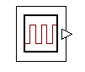 |  | Имя | Тип узла | Размерность | Data  Type | Описание
 | 1 | Output | Выход | Матрица | Вещественный | Узел генери-рующий прямоуголь-ный сигнал

Примеры:
Input_Square.sim

Смотри также:
Генераторы входных воздействий

Triangle (Пилообразный сигнал)

Назначение:
Генерирует пилообразный периодический сигнал.

Библиотека:
Inputs.

Описание:
Элемент Triangle генерирует пилообразный периодический сигнал, начиная с определенного момента в течение заданного периода времени. Если текущее значение модельного времени меньше чем величина параметра Start time, то на выходе элемента будет ноль. Если текущее значение модельного времени больше чем (или равно) величина параметра Start time, то на выходе появляется треугольный периодический сигнал, для которого период, верхнее значение, нижнее значение и скважинность задаются параметрами Period, Up Value, Down Value, Duty Cycle. Значение выходного сигнала будет считаться верным до тех пор, пока модельное время не превысит значения Start time + Duration.
Элемент Triangle генерирует либо скаляр (одиночный сигнал), либо матрицу (вектор сигналов), в зависимости от размерности введенных параметров.

Параметры:
Имя | Размерность | Тип данных | Описание
Start Time | Матрица | Вещественный | Время в секундах, когда элемент начинает генерировать сигнал.
Duration | Матрица | Вещественный | Время в секундах, в течение которого элемент продолжает генерировать сигнал.
Up Value | Матрица | Вещественный | Верхнее значение сигнала.
Down Value | Матрица | Вещественный | Нижнее значение сигнала.
Period | Матрица | Вещественный | Период, в секундах.
Duty Cycle | Матрица | Вещественный | Скважинность от 0 до 1. Определяет соотношение между длительностью нарастания сигнала и длительностью спада сигнала.

Соединение:
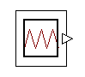 |  | Имя | Тип узла | Размерность | Data  Type | Описание
 | 1 | Output | Выход | Матрица | Вещественный | Узел генери-рующий треуголь-ный сигнал

Примеры:
Input_Triangle.sim

Смотри также:
Генераторы входных воздействий

SimTime (Модельное время)

Назначение:
Выдает текущее модельное время.

Библиотека:
Inputs.

Описание:
Элемент SimTime выдает на своем выходе текущее значение модельного времени на каждом шаге моделирования. Этот элемент может использоваться совместно с элементами, требующими для своей работы значения текущего модельного времени.
В дискретных системах для получения текущего значения модельного времени следует использовать элемент Digital Clock.

Параметры:
Отсутствуют.

Соединение:
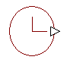 |  | Имя | Тип узла | Размерность | Data  Type | Описание
 | 1 | Output | Выход | Скаляр | Вещественный | Узел, выдающий текущее значение модельного времени

Примеры:
Input_Time.sim

Смотри также:
Генераторы входных воздействий

Digital Clock (Цифровые часы)

Назначение:
Выдает текущее значение модельно времени с заданным периодом дискретизации.

Библиотека:
Inputs.

Описание:
Элемент Digital Clock выдает на своем выходе текущее значение модельного времени, обновляя его лишь через заданный период дискретизации. В остальное время значение на выходе остается постоянным.
Этот элемент следует использовать вместо элемента SimTime при построении дискретных систем..

Параметры:
Имя | Размерность | Тип данных | Описание
Sampling Time | Матрица | Вещественный | Период дискретизации. По умолчанию 1 секунда.

Соединение:
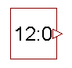 |  | Имя | Тип узла | Размерность | Data  Type | Описание
 | 1 | Output | Выход | Матрица | Вещественный | Узел, выдающий текущее значение дискретного модельного времени

Примеры:
Input_Time.sim

Смотри также:
Генераторы входных воздействий

Random (Случайный сигнал)

Назначение:
Генерирует случайный сигнал.

Библиотека:
Inputs.

Описание:
Генерирует несколько типов случайных сигналов с различными законами распределения случайной величины.

Параметры:
Имя | Размерность | Тип данных | Описание
Start Time | Матрица | Вещественный | Время в секундах, когда элемент начинает генерировать сигнал.
Duration | Матрица | Вещественный | Время в секундах, в течение которого элемент будет генерировать сигнал.
Input Size | Матрица | Вещественный | Размерность вектора генерируемых сигналов.
Type | Список |  | Тип случайного сигнала:  - Sudo-random (псевдослучайная двоичная последовательность)  - Others (прочие)
Uniform Number Generator | Список |  | Тип генератора случайных чисел с равномерным распределением:  - LCG  - MCG0  - MCG1  - MCG2  - MCG3

Соединение:
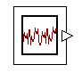 |  | Имя | Тип узла | Размерность | Data  Type | Описание
 | 1 | Output | Выход | Матрица | Вещественный | Узел, генери-рующий случайный сигнал

Примеры:
Input_Random.sim

Смотри также:
Генераторы входных воздействий

Repeated Sequence (Повторяющаяся последовательность)

Назначение:
Генерирует периодический сигнал с заданной пользователем формой.

Библиотека:
Inputs.

Описание:
Пользователь может определить любую последовательность временных точек генерируемого сигнала. Выходной сигнал будет вычисляться путем интерполяции заданной последовательности.

Параметры:
Имя | Размерность | Тип данных | Описание
Time Values | Вектор | Вещественный | Описывает последовательность точек на оси времени. Данная последовательность должна быть возрастающей.
Output Values | Вектор | Вещественный | Описывает последовательность точек на оси значений выходного сигнала. Количество временных точек и точек значений сигнала должно совпадать.
Interpolation |  |  | Linear (Линейная интерполяция)  Polynomial (Полиномиальная интерполяция)

Соединение:
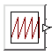 |  | Имя | Тип узла | Размерность | Data  Type | Описание
 | 1 | Output | Выход | Скаляр | Вещественный | Узел, генери-рующий перио-дический сигнал

Примеры:
Input_Repated_Sequence.sim

Смотри также:
Генераторы входных воздействий

3.2. Элементы отображения результатов

Scope (Осциллограф)

Назначение:
Отображает поступающий на него сигнал, как в режиме реального времени, так и по окончании моделирования.

Библиотека:
Outputs.

Описание:
Для отображения накопленных в этом элементе данных необходимо произвести на нем двойной щелчок мыши.

Соединение:
Осциллограф позволяет выводить значения любого числа входных величин за счет установки параметра Num Inputs. Даже если каждое входное значение является матрицей с размерностью n*m, осциллограф рассматривает каждый из элементов как отдельный вход и отображает их значения.

По умолчанию, осциллограф отображает изменение входного сигнала относительно времени моделирования, так что значения по оси X являются монотонно возрастающими в положительном направлении. Чтобы отобразить значение сигнала относительно другого сигнала, необходимо подключить этот второй сигнал ко входу (2).

Параметры:
Имя | Размерность | Тип данных | Описание
Num Inputs | Скаляр | Integer | Число входов
Back Color | Скаляр | DWORD | Цвет фона
Grid Color | Скаляр | DWORD | Цвет сетки
Text Color | Скаляр | DWORD | Цвет текста
Grid | List |  | Вкл./Выкл. сетку
On Line X Range | Скаляр | Вещественный | Диапазон по оси X
On Line Y Range | Скаляр | Вещественный | Диапазон по оси Y
Curves Color | Матрица | DWORD  Or  CHAR | Цвет отображаемой кривой
Curve Style | Матрица | Integer | Стиль отображаемой кривой  - Кривая (1)  - Столбчатая диагр.(2)  - Отсчеты (3)

Соединение:
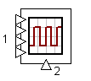 |  | Имя | Тип узла | Размерность | Data  Type | Описание
 | 1 | Y Input signals | Input | Матрица | Вещественный | Входные значения по оси Y
 | 2 | X Input signal | Output | Скаляр | Вещественный | Входные значения по оси Xl. Если не подключен, то ось X – это ось времени.

Примеры:
Output_Scop.sim

Смотри также:
OUTPUTS

Window Scope

Назначение:
Отображает поступающий на него сигнал, как в режиме реального времени, так и по окончании моделирования.

Библиотека:
Outputs.

Other:
Работает аналогично элементу Scope (Осциллограф).

Примеры:
Input_Step.sim

Meter (Счетчик)

Назначение:
Отображает текущее значение скаляра или матрицы.

Библиотека:
Outputs.

Описание:
Отображает текущие значения матрицы или скаляра в зависимости от типа данных.

Если не все значения матрицы умещаются, позволяет изменить свой размер.

По окончании моделирования сохраняет последнее пришедшее значение на вход.

Параметры:
Имя | Размерность | Тип данных | Описание
Refresh Rate | Скаляр | Integer | Число тактов моделирования через которые производится обновление счетчика.

Соединение:
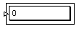 |  | Имя | Тип узла | Размерность | Data  Type | Описание
 | 1 | Input signal | Input | Матрица | Вещественный | Входной сигнал

Примеры:
Input_Constant.sim

Смотри также:
OUTPUTS

